Assembler usa mnemônicos: palavras curtas, como: ADD (adição), SUB (subtração), MUL (multiplicação), para instruções de máquinas, melhores para lembrar.

Usam também nomes simbólicos e rótulos para indicar endereços de instrução/memória.

Suportam certo número de pseudo-instruções: comandos que direcionam o processo de montagem.

Quando um programa de linguagem de montagem é alimentado em um assembler, vira programa binário, para então ser executado no hardware. Não indica erros na programação, apenas para. Para isso, executar em um simulador.

Interpretador e rastreador: interpretam e acompanha a execução do programa binário passo a passo.

8088:

Estado interno no qual mantém informações. Para isso, o processador possui um conjunto de registradores.

PC: Program counter: contém a localização da memória: endereço da próxima instrução a ser executada.

IP: Instruction Pointer: instrução localizada em uma parte da memória chamada segmento de código.

Memória Principal no 8088 é de pouco mais de 1 MB e seu segmento de código corrente tem 64 KB.

Registradores de segmentos de dados e de códigos são introduzidos quando os endereços de bits não referenciam toda a memória. Em programas de linguagem de montagem, os registradores são acessados diretamente. O processador também contém o equipamento necessário para executar instruções, e essa parte está disponível para o programador somente por instruções.

Operação 8088 consistem em executar instruções. A execução de 1 instrução se dá pelas etapas:

1. Buscar a instrução na memória no segmento de código usando PC
2. Incrementar o contador de programa
3. Decodificar instrução buscada
4. Buscar dados necessários na memória e/ou registradores do processador
5. Executar a instrução
6. Armazenar os resultados da instrução na memória e/ou registradores
7. Voltar a etapa 1 para realizar a instrução seguinte.

O 8088 tem um conjunto de 14 registradores, que são o bloco de rascunho onde as instruções operam e estão em constante uso.

Os registradores 8088 tem 16 bits de largura.

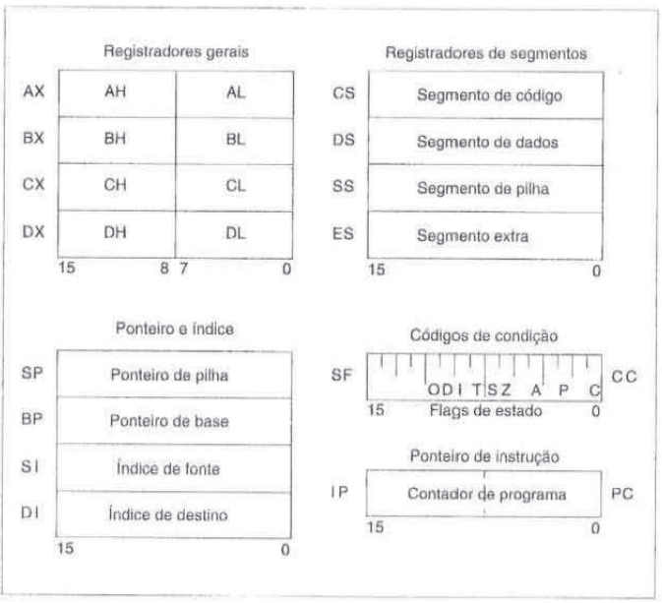

Registradores Gerais:

AX, BX, CX, DX: primeiro grupo de registradores gerais.

**AX**: registrador acumulador: coleta resultados de computações e é alvo de instruções. Destino implícito, como por exemplo, na multiplicação. AL e AH são apenas nomes para ambas as metades de AX. Quando AX é carregado com um novo valor, AL é mudado para a metade inferior do número de 16 bits colocado em AX, e AH é mudado para a metade superior do mesmo.

Exemplo:

MOV AX, 258

AX=258

**BX**: registrador base: pode conter um ponteiro para memória, AX não.

MOV AX, BX -> copia conteúdo de BX para AX. Contém o operando fonte.

MOV AV, (BX) -> copia conteúdo da palavra de memória cujo endereço está em BX, para AX. Aponta para o operando fonte.

Em ambos o destino está escrito antes da fonte.

**CX**: registrador de contadores: contém contadores para laços. Automaticamente decrementado na instrução LOOP. Laços encerrados quando CX chega a zero.

**DX**: registrador de dados: Usado juntamente com AX em instruções de palavras duplas (32 bits). Contém 16 bits de ordem alta e AX possui 16 de ordem baixa.

8088 tem 8 registradores diferentes de 8 bits.